**Міжнародний дитячо-спортивний центр ROSITSA (Росіца), на курорті Св. Костянтин і Єлена, Болгарія 2025**

зелена територія

зал для спортивних та хореографічних колективів

напів-олімпійський басейн для плавців

проведення міжнародних фестивалів

харчування за системою ALL INCLUSIVE

парасольки та шезлонги біла басейну безкоштовно

**Курорт**

Курортний комплекс “Св. Костянтин і Єлена” - це найстаріший чорноморський курорт Болгарії, в 2008 році йому виповнилося 100 років.

[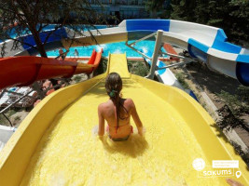](https://sakums.com.ua/storage/watermarked/6Hc54X0z7ZHjgPwF7ahkrKVrk5EF9zQnhCuAfyF9.jpeg) [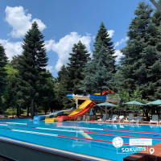](https://sakums.com.ua/storage/watermarked/OJDpkW7HCgna1NckFCXebs07ay6HiX87dwm0gDWm.jpeg) [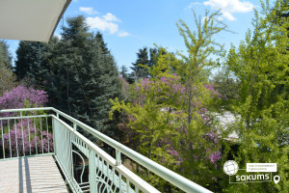](https://sakums.com.ua/storage/watermarked/K2e2KypbIKitcovIteSyczsdLDGtY9UFSw2wMtW5.jpeg) [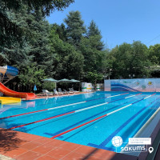](https://sakums.com.ua/storage/watermarked/OGHh2khMqt56Ov9SH018vgqR45IVkWFLat1ADJ8u.jpeg)

**Розташування**

**Міжнародний дитячо-спортивний центр «Росиця»** в 350 м від берега моря, в парковій зоні КК “Св. Костянтин і Єлени”. Віддаленість готелю від проїжджої частини курорту і від інших готелів додасть відпочиваючим спокій, тишу і затишок, що не маловажливо для наших дитячих груп.

**У таборі**

Професійний **напіволімпійський басейн** для спортивних команд, розмір 25 х 12,5 м (5 доріжок). Власний **мініаквапарк**- 3 гірки (у вартості туру), відкрита сцена для проведення фестивалів.

95 тримісних номерів, 3 номери по 2 людини, і 4 апартаменти по 5/6 чоловік.

Фоє, рецепція, обмін валют, ресторан, сейф, паркінг, інтернет-зал, зал для тихих ігор і анімації, настільний теніс, більярд, спортінвентар, цілодобовий магазин, цілодобове медичне обслуговування, зона для ігор у волейбол, баскетбол, футбол.

У 2015 році в готелі були відкриті 2 зали для тематичних занять. Обидві класні кімнати обладнані для навчання. Кожна кімната має 16 місць.

[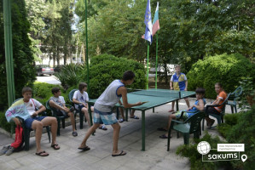](https://sakums.com.ua/storage/watermarked/OLOcLGh0FLq9amlho4bzQ14iKenb5hUazwtrATiD.jpeg) [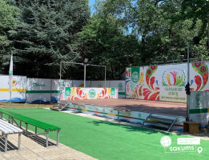](https://sakums.com.ua/storage/watermarked/E9mBY3iQTJA1KpD9UN6qet3ad8w8lEKldzxwWyUo.jpeg) [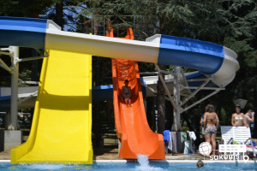](https://sakums.com.ua/storage/watermarked/OC6jrNH7Wu0VM5bFnI7MLoPODDjxEF5MJV2uNwzY.jpeg) [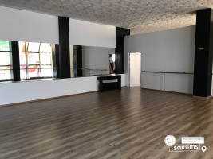](https://sakums.com.ua/storage/watermarked/VzkYcaQyshl4MHaEJ6LgytWqQ4Axlzs9AC8J6o6e.jpeg)

**Пляж**

Спеціально відокремлена зона для дітей, де вони можуть грати і засмагати, за безпекою дітей стежать рятувальники, а за дозвіллям дітей дбають наші аніматори. Пляж – парасольки на пляжі безкоштовно.

**Розміщення**

3-місне розміщення в номері.

**У номерах:**телефон, телевізор, холодильник, три ліжка, тумбочки, гардероб, кондиціонер, санвузол з душем.

[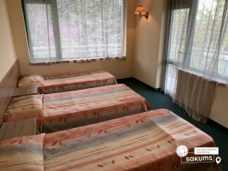](https://sakums.com.ua/storage/watermarked/FOlCzsL7eZK9QoHZwWWuUr8y9pfYkbXVkZIt9wgi.jpeg) [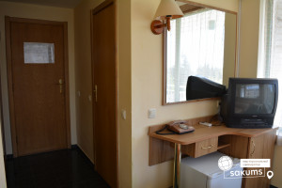](https://sakums.com.ua/storage/watermarked/wiAGZYJKn1vB59lHJl1b62s3NHJM8hWN65Os90Hl.jpeg) [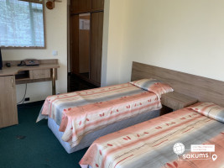](https://sakums.com.ua/storage/watermarked/SLTu8BcwWzRNlNkPrFcRw5GeodIf6NqlNKwdiR5o.jpeg)

**Харчування  
4-х разове, шведський стіл:**

* сніданок 8:00 – 10:00;
* обід 12:00 – 14:00;
* lunch / проміжне харчування 15:00 – 16:00;
* вечеря 18:00 - 20:00;

[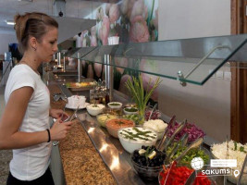](https://sakums.com.ua/storage/watermarked/hNJZL9Kmd1D6CoQnQwLR0ekHBBGrmJpvZw5r7U1C.jpeg) [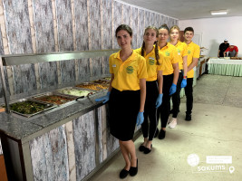](https://sakums.com.ua/storage/watermarked/U0aG7RfCYLkEVUFMoYDAWE3564kBqFNEEMy50hdk.jpeg) [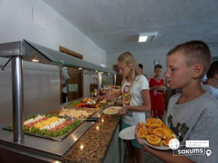](https://sakums.com.ua/storage/watermarked/u0sXBO7F9yGwJBicHJJEKG9EpmZFdolt8q2TVxcw.jpeg) [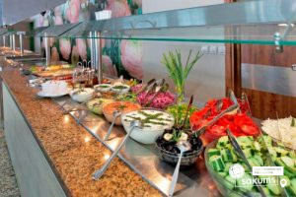](https://sakums.com.ua/storage/watermarked/kC2XpptNjxzKnj7A0Pzf4lQTYVzhYE1Y3ahT8XNh.jpeg)

**Вартість туру**

**Ціни актуальні  при бронюванні до 30.03.2025**

|  |  |  |  |  |  |  |  |
| --- | --- | --- | --- | --- | --- | --- | --- |
| **Дата виїзду з України** | **Кількість днів в турі/ ночей у таборі** | **Вартість 15+1** | | **Цена 15+2** | | **Цена 10+1** | |
| **з 6 - 17,99 років** | **старше 18 років** | **з 6 - 17,99 років** | **старше 18 років** | **з 6 - 17,99 років** | **старше 18 років** |
| **03.06, 05.06,07.06** | 12/9 | 250 | 355 | 350 | 375 | 355 | 380 |
| **03.06** | 15/12 | 390 | 420 | 415 | 445 | 415 | 450 |
| **09.06** | 12/9 | 335 | 360 | 355 | 380 | 360 | 385 |
| **07.06, 09.06, 11.06, 13.06, 15.06, 17.06** | 15/12 | 410 | 445 | 435 | 470 | 440 | 475 |
| **11.06, 13.06, 15.06, 17.06, 19.06** | 12/9 | 350 | 370 | 370 | 395 | 370 | 395 |
| **19.06, 21.06, 23.06, 25.06, 27.06, 29.06, 01.07, 03.07, 05.07, 07.07, 09.07, 11.07, 13.07, 17.07, 19.07, 21.07, 23.07, 25,07. 27.07, 29.07, 31.07, 01.08, 03.08, 07.08, 09.08, 11.08, 13.08, 15.08, 17.08** | 15/12 | 455 | 485 | 480 | 515 | 490 | 520 |
| **21.06, 23.06, 25.06, 27.06, 29.06, 01.07, 03.07, 05.07, 07.07, 09.07, 11.07, 13.07, 17.07, 19.07, 21.07, 23.07, 25,07. 27.07, 29.07, 31.07, 01.08, 03.08, 07.08, 09.08, 11.08, 13.08, 15.08, 17.08** | 12/9 | 380 | 405 | 405 | 430 | 405 | 430 |
| **19.08, 21.08, 23.08** | 12/9 | 350 | 405 | 370 | 430 | 375 | 430 |
| **19.08, 21.08, 23.08** | 15/12 | 410 | 485 | 440 | 515 | 445 | 520 |

**Входить у вартість**

* проїзд на автобусі єврокласу,
* проживання в готелі, розміщення в 3-х місних номерах;
* харчування - 4-х разове, шведський стіл;
* курортна такса;
* анімаційна програма;
* медичне страхування.

**Не входить у вартість**

* депозит 20 євро. При нанесенні матеріального збитку майну готелю (в номерах або на території) депозит знімається з туриста. При відсутності ушкоджень або втрати майна, депозит повертається перед від'їздом;
* екскурсії;
* сухий пайок на зворотню дорогу - 10 євро.